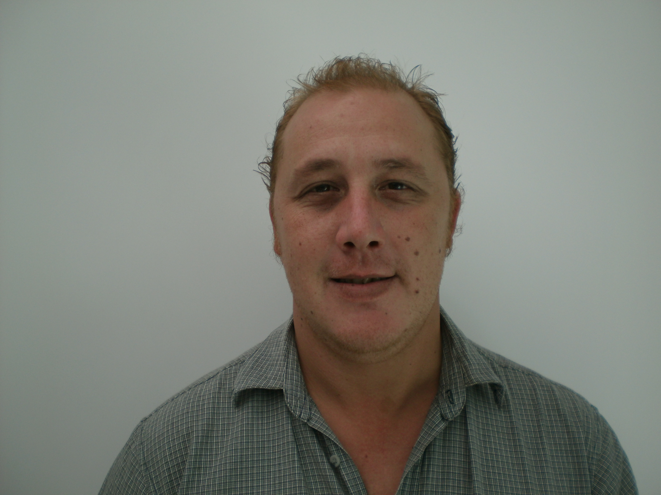

Experiencia profesional

2006-Actualmente SOCMER S.A.C.I.F.I.C.
Cargo: Administrativo de Obra .
Función: -Confección de Ordenes de Compra
-Certificación de Cumplidos mediante archivo y registro de Remitos.
-Certificación de Avance de Obra.
-Recepción y control de facturas de Proveedores.
-Compras desde Obra.
-Control de Personal.
-Control de Stock.
-Emisión Órdenes de Pagos y Valores.

Proyectos en los que participe

Diciembre 2011 – Presente Obra TORREPUEBO
Complejo habitacional y comercial de ente Privado Sito en Panamericana Km 40.5 Benavides, Buenos Aires.

Enero 2011- Diciembre 2011 Obra NOBLEZA PICCARDO nueva Planta Pilar
Remodelación y acondicionamiento edificio existente Parque Industrial Pilar.

Abril 2010- Diciembre 2010 Oficinal Central SOCMER S.A.C.I.F.I.C.
Sector Pago a Proveedores. Monroe 5760 CABA.

Junio 2009- Marzo 2010 Obra TELECOM Contact Center .
Ampliación, remodelación y acondicionamiento edificio existente. Rosario,
Provincia de Santa Fe.

Enero 2009- Junio 2009 Obra UCA Puerto Madero
Ampliación edificio existente para la realización de nuevos Laboratorios de Usos múltiples. Puerto Madero CABA.

Enero 2008- Diciembre 2008 Obra QUINTANA Firts Sudamerican.
Remodelación y puesta en valor Edificio Av. Quintana 142 CABA.

Febrero 2006- Abril 2008 Obra SOFITEL CARDALES.
Auxiliar Administrativo.
Complejo Hotel Sofitel 164 habitaciones y dependencias Sito en Panamericana Km 60.1 Ramal Campana, Buenos Aires.

Formación académica

1989-1994 Titulo secundario
Escuela nacional de Comercio Nº 2
Perito mercantil con Orientación Contable e Impositiva.

Otros datos
Aiolfi Alberto Javier
Urquiza Nº643
Campana, Buenos Aires

Teléfono / Móvil 03489-15540298
E-mail
albertoaiolfi@hotmail.com

Idiomas Inglés: Basico

Informática Programa. Altecno Gestion Obra Avazado
Programa. Paquete Microsoft Office Avanzado.

Aptitudes y conocimientos

-Responsabilidad.
-Conocimientos.
-Proactividad.

Referencias

Arquitecto Nestor Pantuso Cel: 1554630986
Licenciado Alejandro De Luca Cel: 1564162751

